學契劄記四則
文音
（河南省社科院歷史與考古所）

在學習甲骨文的過程中，偶有想法，今以劄記的形式整理出其中的四則。不當之處，懇請師友指正。
一、“上甲”與“田”辨析一例
花東卜辭中有下述兩辭，茲列於下（依原釋文）：
（1）己巳卜：子燕田叉。用。23.2
（2）甲辰卜：子往宜上甲，叉用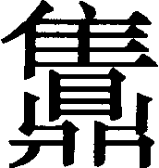。338.4
（1）辭“叉”前一字，花東原釋文釋為“田”，所以也就把本辭中“叉”視為地名；（2）辭“叉”前一字，花東原釋文釋為“上甲”，但是這裏的“叉”作何講，原釋文卻並沒有給出。
對比兩辭後，我們認為這兩辭當改讀為：（1）己巳卜：子燕（？）上甲，叉用。（2）甲辰卜：子往宜上甲，叉用。。
也就是說（1）辭所謂的“田”當為“上甲”之誤。“用”應該讀入命辭，並與“叉”連讀；（2）辭之“”當讀為用辭（或驗辭）。
“子燕上甲”結構上同於“子往宜上甲”，“燕”與“往宜”均祭名。“叉”與“”似均為祭名。（2）辭大意是，子往宜祭上甲，要用“叉”這種祭法嗎？從用辭（或驗辭）來看，是使用了“”這種祭法。
此外，合集19962、22091、30997命辭部分有“鼎用”一語，用法可能與花東中的上述例子一致。舊有卜辭中另一些“鼎”字，其用法亦與花東一致，如合集1826“曰勿卯鼎”、3171正甲“呼子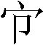祼于㞢妣，鼎，㞢𣎆”等。

二、“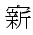宗”訓釋
（1）其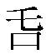小乙宗。（屯南287）
（2）王其又妣庚宗，王[受]祐。（合集30324）
（3）大乙。（合集27110）
（4）于宗。（合集30337）
（5）辛酉卜：其且乙，王受祐/弜，王受祐。（合集27217）
（6）其小乙，王受祐。（屯南822）
（7）辛酉卜：其祖乙，王受祐。（合集27217）
卜辭中的“”可以位於神名的前面，也可以位於神名的後面。我們注意到當位於神名後面時，“”字後都有一個“宗”字，如上述（1）（2）例；當位於神名前時，其後卻都沒有“宗”字，如上述（5）－（7）例。
（1）（2）兩辭之“宗”，學界或認為即“新宗”。疑誤。如果我們把（3）辭與（1）辭，把（4）辭與（1）（2）辭作比較，可以發現這些辭例中的“”其實極有可能都應該理解為祭祀動詞。例（3）中的“大乙”與例（6）中的“小乙”以及例（1）中的“小乙”可能只是祭祀動詞與神名位置順序的不同。例（1）（2）在辭未加上個“宗”字，是表示祭祀的場所。
此外，卜辭中有“勿于新宗酒”（合集13547）、“于新室奏”（合集31022）等辭，這樣的例子可以說明“新”字確實是用作定語修飾“宗”的。相反，我們在“宗”前還沒有發現有用“于”字的。
（1）其禱年于河，，受年。 （合集28161）
（2）丁未卜：其禱年于河，惠辛亥酒。（合集28262）
（3）其禱年于河，惠今辛亥酒，受年。（合集30688）
例（1）中的“”除像本文標點外，還有兩種可能的標點方式：“”字前讀而為“其禱年于河，受年”。如上文所述，當“”位於牲名後時，一般其後都有“宗”字，理解為“宗”字缺刻也是不妥，因為還沒有發現確鑿無疑的“宗”前帶有介詞“于”的用例；“”字後讀，理解為“”地受年，也是比較勉強。對比（2）（3）兩辭，我們認為“”字最好如本文標點的這樣單獨讀開。殷人向河神祈禱好年成，（1）辭貞問，舉行焚柴之祭，會收獲好年成嗎？（2）（3）辭貞問，在這一旬的辛亥日舉行酒祭，會收獲好年成嗎？

三、“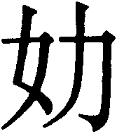婦好六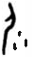”釋義
花東卜辭中“”字用法有二：
可以用為名詞，例見87（1）辭“子益”，可以與同版（2）辭“子益商”以及合集30032“惠奏”、“惠商奏”等語作對比。此“”、“商”用法相當，姚萱先生認為“商”當為某種樂舞的名稱。此說可從。如果這樣，這裏的“”也是用為名詞應無異議，只是其具體含義還不得而知。
用為動詞，可能有“獻”、“貢納”之類的意思。例見下述諸辭：
（1）乙酉卜：婦好六，若，侃。用。288.2
（2）乙酉卜：……[]婦好…… 288.3
（3）甲戌卜：子呼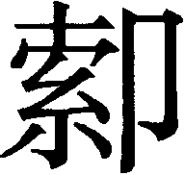婦好。用。在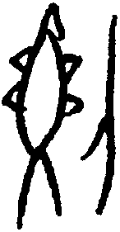。480.5
盡管姚萱先生從原釋文之說，把（1）辭之“”釋為“人”，但是她已經正確指出“婦好六人”是個雙賓語結構。陳佩君博士後來指出，所謂的“人”為“”之誤識。陳說可從。
我們認為，“”，當隸釋作“”。裘錫圭先生指出，“”古音與“彤沙”之“沙”相近。沙，是古代系在兵戈上的紅色纓子，在銅器銘文中常常作為賞賜物出現。花東卜辭中的“”也應該可以讀為“沙”。與銅器銘文不同的是，這裏是作為貢納物出現的。因此（1）辭貞卜大意是，獻給婦好六束彤沙，順利嗎，她會喜樂嗎？
（2）辭“婦好”後應無他字。參照（3）辭，“”前所缺之字疑為“子呼”三字。“子呼婦好”中的“”是一個兼語，它既作“子呼”的賓語，又作“婦好”的主語。

四、英國1149辨偽
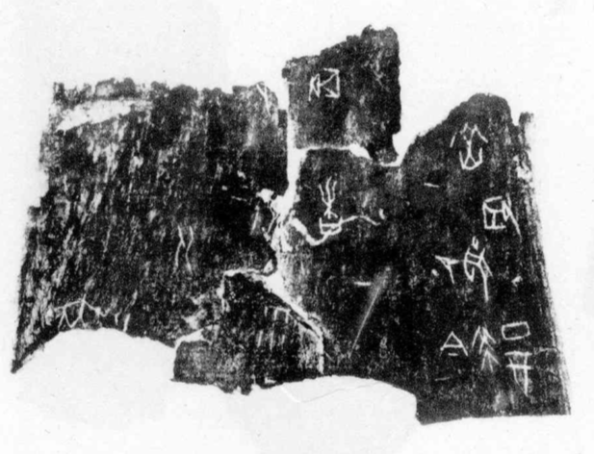
（英國1149）

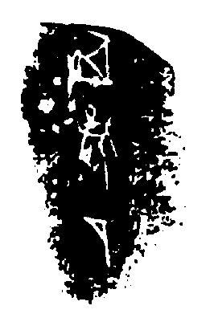
（合集21494）
英國1149在“丁酉……奏……今……”上面有三個字，如果讀為一辭似作“取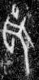石”。“ ”字特別奇怪。合集21494有辭曰“取保石”，其中“保”字作“”。兩相對照，很容易發現，英國1149那條卜辭應該是據合集21494而作偽。

卜辭中的“”張世超先生有新說，參見張世超：《釋“”》，載《古文字研究》第二十七輯，中華書局，2008年9月。
参见姚萱：《殷墟花园庄东地甲骨卜辞的初步研究》，北京：线装书局，2006年11月。
参见朱岐祥：《殷墟花园庄东地甲骨校释》，2006年7月。
参见裘锡圭：《甲骨文中所见的商代农业》，载《古文字论集》第154－189页，中华书局，1992年。
如此，则花东288版（3）、（4）辭“”、“徵”二人同时出现，这与226（9）、（10）两辞中二人在同一条卜辞出现相一致。

